**Reporte de actividades y requerimientos**

**Proyecto: Plataforma de Distribución de Recursos a Municipios y Organismos Paraestatales**

**Perfil: Arquitect, DBA**

**Enero 2023**

Autor: INAP

Fecha de creación: 31 de enero, 2023

Última modificación: 31 de enero, 2023

Documento de Referencia: N/A

Versión: V.1

**Plataforma de Distribución de Recursos a Municipios y Organismos Paraestatales (PDRMyOP)**

# **1. OBJETIVO DE LA IMPLEMENTACIÓN**

## Eficientar la gobernabilidad y los tiempos de atención a los diversos procesos administrativos transversales dependientes de sus plataformas de información, sumándole un enfoque para la implementación de la mejora continua.

# **2. OBJETIVOS ESPECÍFICOS**

## - Crear e Implementar un sistema integral para el proceso de Distribución de las Participaciones Municipales

## - Eficientar la distribución de las participaciones municipales a través del uso de software, automatizando dentro de lo posible las operaciones realizadas manualmente

## - Reducir el tiempo requerido y facilitar a los involucrados el proceso del cálculo y distribución de las participaciones municipales, realizando la menor cantidad de pasos posibles.

## - Unificar el punto donde se definen y realizan los cálculos de la distribución de las participaciones Municipales.

## - Permitir realizar un sistema de consultas al día con desglose sobre los cálculos realizados para la distribución de las participaciones Municipales

# **3. VENTAJAS**

* Módulo de Administración
* Módulo DCPH
* Módulo DAMOP
* Módulo DCCP
* Módulo DPCP
* Módulo DAF
* Micro sitio (Municipios)
* Micro sitio OPD’s
* Administración Configuración
* Servicios Digitales Gubernamentales:
  + CURP
  + INEGI
  + CONEVAL
  + Banxico
  + Etc
* Firma avanzada SAT

# **4. REQUERIMIENTO**

Construir una plataforma web automatizada en donde se administren la **Distribución de Participaciones Municipales, Distribución de Participaciones Federales, Distribución de Aportaciones Municipales, Distribución de Aportaciones Federales, Distribución de Recursos a OPD’s**, misma que permitirá cumplir con los requerimientos citados de acuerdo al flujo indicado en los levantamientos de proceso.

La plataforma estará preparada para llevar a cabo el flujo contemplado para las áreas involucradas: Módulo Municipios (micrositio), Módulo OPD’s (micrositio), Dirección de Coordinación de Planeación Hacendaria (CPH), Presupuesto y Control Presupuestal (DPCP), Dirección de Contabilidad y Control Presupuestal (DCCP), Dirección de Atención a Municipios y Organismos Paraestatales (DAMOP), Dirección de Administración Financiera (DAF).

**Alcance:**   
El objetivo principal del presente proyecto es el desarrollo de la **Plataforma de Distribución de Recursos a Municipios y Entidades**, misma que permitirá cumplir con los requerimientos de acuerdo a los procesos que cada área involucrada realice en el procesamiento de la información que le compete de acuerdo al flujo indicado en el diagrama del proceso y a saber las áreas involucradas serían Coordinación Hacendaria, Dirección de Presupuesto y Control Presupuestal, Dirección de Atención a Municipios y Organismos Paraestatales, Dirección de Administración Financiera, y un Fideicomiso.

## Detalle general:

Desarrollo de plataforma de participaciones municipales (Versión web), el cual incluye:

* + Acceso a plataforma
  + Apartado de administración de la plataforma (catálogos, usuarios, perfiles)
  + Apartado de administración por parte de las áreas según aplique
  + Apartado de consultas y reportes
* Integración del Uso Avanzado de Firma Electrónica, para flujos de aprobación de la documentación generada por el proceso
* Desarrollo de micro sitio

## Elementos técnicos

* Se finalizó la configuración, captura y revisión de los meses de enero a diciembre de 2022 para las participaciones Federales Participaciones Estatales, Aportaciones Federales y Aportaciones Estatales del área de CPH.

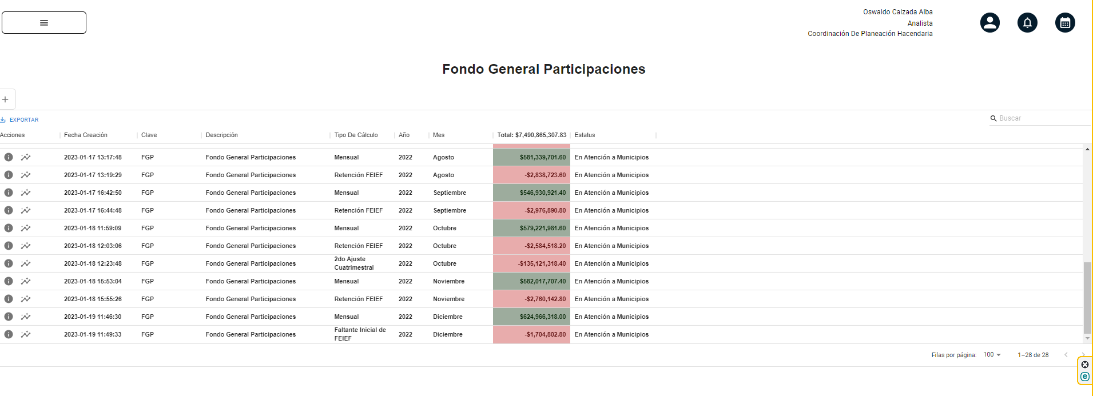

***Ilustración:*** *Fondo General de Participaciones (enero-diciembre) – CPH*

* Falta la captura de ISN 100% y Predial, está en proceso.
* Se tuvieron juntas con el equipo CPH se explicó la configuración de Parámetros generales y se entregaron guías para la configuración; así como también guías rápidas para las participaciones Federales Participaciones Estatales, Aportaciones Federales y Aportaciones Estatales.
* Se emuló el proceso de las operaciones de DAMOP:
* Se emuló el proceso de las aprobaciones de presupuesto.
* Se emuló el proceso de la asignación de cheque en DAF y la carga de SPEI.
* Se agregó funcionalidad nuevo fondo infraestructura para municipios

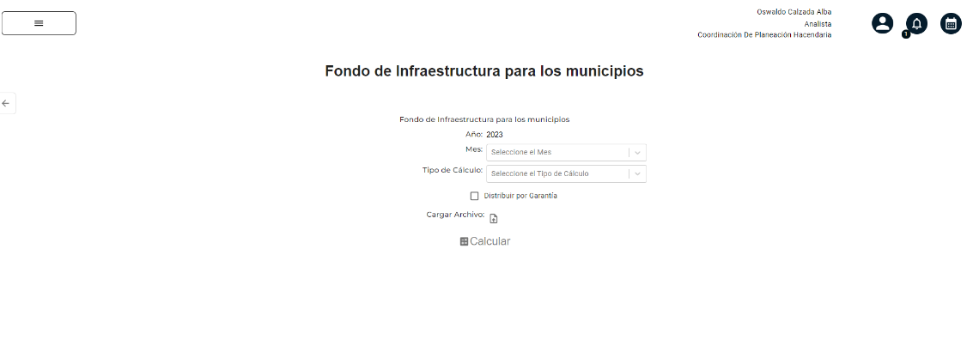

***Ilustración:*** *Fondo de Infraestructura para los municipios cargar [plantilla] (disponible desde enero 2023) – CPH*

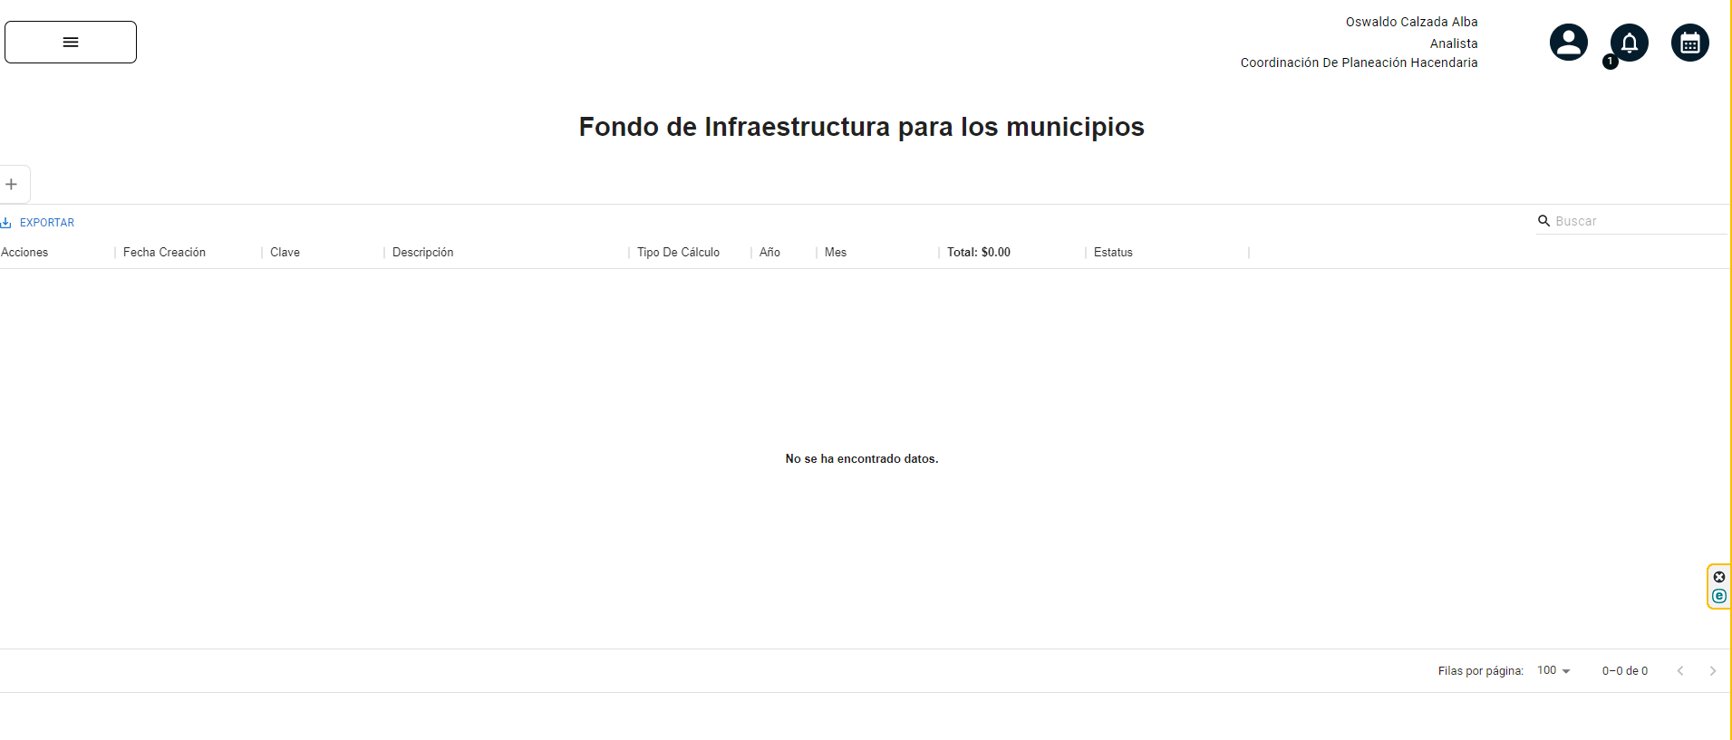

***Ilustración:*** *Fondo de Infraestructura para los municipios detalle (disponible desde enero 2023) – CPH*

* Se han atendido las solicitudes reportadas por los usuarios del área CPH.
* Se han modificado solicitudes de requerimiento de webservice para consultar y generar información desde PDRMyE a proveedor SIREGOB de los siguientes procesos: de Participaciones, Anticipo de participaciones, pago de participaciones, solicitudes de egresos, egresos, requerimientos de anticipo, cuentas bancarias, etc., todo esto para automatizar los procesos de las áreas DAMOP, DPCP, DAF, OPD.
* Se ha configurado un nuevo servidor de herramientas para los ambientes DEV y QA, para el deploy de las aplicaciones automáticamente, y para la resolución de incidencias, etc.
* Se han agregado nuevas solicitudes de pruebas para el módulo de administración.
* Atención a issues en el ambiente DEV reportados por el área de QA y por el usuario.
* Se han realizado configuraciones en los servidores: FRONT, BACK, BD del ambiente productivo.
* Se han atendido juntas semanales los días viernes para mostrar los avances de los proyectos con usuarios de SFyTGE de las áreas:
  + Coordinación de Planeación Hacendaria (CPH)
  + Dirección de Presupuesto y Control Presupuestal (DPCP)
  + Dirección de Contabilidad y Control Presupuestal (DCCP)
  + Dirección de Atención a Municipios y Organismos Paraestatales (DAMOP)
  + Dirección de Administración Financiera (DAF)
  + Tecnologías de la Información (TI)
  + Municipios
  + OPD’s

**5. DESGLOSE DE ACTIVIDADES DBA**

|  |  |  |
| --- | --- | --- |
| # | Actividad | Responsable |
| 1 | Documentación técnica: Solicitudes de pruebas al área de QA:   * Módulo de DAMOP (Dirección de Atención a Municipios y Organismos Paraestatales). * Módulo Administrador. | Arquitect, DBA |
| 2 | Atención de incidencias reportadas por el área de QA en la plataforma PDRMyE del módulo  CPH   * Inflación Año * Inflación Crecimiento * Cálculo Garantía * Administración fondos * Notificaciones * ISN recaudación * Artículo 14 * Ajustes Fondo seguridad para Municipios   Api Migraciones datos | Arquitect, DBA |
| 3 | Configuración de servidor productivo BD | Arquitect, DBA |
| 4 | Actualización de documentación: Solicitudes de webservices a SIREGOB en el módulo de Participaciones [cabecera, detalle]:  Solicitud de Anticipo,  Pago de participaciones,  cuentas bancarias,  catálogo de beneficiarios,  retenciones, descuentos,  proceso de finalizar participaciones,  proceso de aprobar participaciones,  proceso de transferir participación a requerimiento de anticipo,  consultar participaciones,  cancelar participaciones. | Arquitect, DBA |
| 5 | Configuración servidor de BD productivo, configuración de usuarios de BD, configuración de permisos | Arquitect, DBA |
| 6 | Configuración de un nuevo fondo: “Fondo de Infraestructura para los Municipios”, valido a partir de Enero de 2023 | Arquitect,DBA |

# **4. FIRMAS**

|  |  |
| --- | --- |
| **ELABORA** | **AUTORIZA** |
| Ing. Alberto Sobrado Garnica Asociado INAP | Ing. Néstor Ibarra Palomares Responsable de Tecnologías de Información |

**\*\*\*\*\*\*\*\*\*\*\*\*\*\*\*\*\*\*\*\*\*\*\*\*\*\*\*\*\*\*\*\*FIN DEL DOCUMENTO\*\*\*\*\*\*\*\*\*\*\*\*\*\*\*\*\*\*\*\*\*\*\*\*\*\*\*\*\*\***